Estimadas y estimados estudiantes frente a lo que estamos viviendo les recomiendo la Respiración diafragmática
Cuando estamos estresados, el cuerpo necesita más oxígeno y la respiración se acelera. Pero eso no basta, la oxigenación del organismo necesita aumentar el volumen de aire que respiramos. Para conseguirlo, la recomendación es hacer entre 5 y 10 inspiraciones y expiraciones abdominales, de forma lenta y profunda desde el diafragma. Toma aire por la nariz y expúlsalo por la boca, y céntrate en vaciar completamente los pulmones antes de inspirar de nuevo. No hay que infravalorar las bondades de una buena respiración. Que estén muy bien, cuídense ustedes y a sus seres queridos.
Asignatura: Ciencias Naturales Biología | N° De La Guía: 8
Título de la Guía: ADN y reproducción celular
Objetivo de Aprendizaje (OA): OA 6: Investigar y argumentar, basándose en evidencias, que el material genético se transmite de generación en generación en organismos como plantas y animales
Nombre Docente: Felipe Espina Astudillo-
Nombre Estudiante: | Curso: 2°medio

UNIDAD 3: ADN Y REPRODUCCIÓN CELULAR
Instrucciones: esta guía se realizará de forma individual. Se responde en el cuaderno de biología las respuestas deben ser argumentadas si es necesario, escriba con letra clara, legible y sin borrones, sea ordenado.

Antes de comenzar
El ADN visto por primera vez
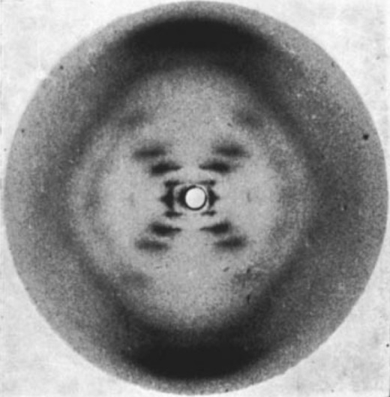
Rosalind Franklin (1920–1958) fue una científica inglesa, que se especializó en la técnica de difracción de rayos X. Franklin estaba convencida de que, mediante este método, era posible revelar la estructura del ADN. En esa época, únicamente se conocía la forma deshidratada de la molécula, la cual no había permitido dilucidar su estructura. En 1952, esta investigadora obtuvo las primeras imágenes del ADN hidratado, entre ellas se encontraba la conocida fotografía 51, que permitió revelar y comprender, por primera vez, la estructura helicoidal del material genético. Este hallazgo ha sido de gran importancia para muchas otras investigaciones que se realizaron con posterioridad, por ejemplo, estudios sobre la expresión y manipulación de los genes. Es importante destacar que la gran contribución que realizó Rosalind Franklin a la ciencia se produjo en una época en la que el desarrollo de las mujeres en el mundo científico era difícil, debido a los múltiples prejuicios que operaban sobre ellas.
Fuente: Curtis, H. y Barnes, N. (2008). Biología. (7.a ed.). Madrid: Médica Panamericana. (Adaptación).
- De acuerdo con lo que has estudiado o te has informado sobre el ADN, ¿cómo interpretarías la fotografía 51? Representa y describe.
- Si quisieras estudiar tu propio ADN, ¿de dónde crees que lo podrías obtener? Explica.
- ¿Qué opinas sobre el descubrimiento de Rosalind Franklin y sobre el contexto social en el que desarrolló sus investigaciones? Argumenta.
- ¿Qué actitudes crees que le permitieron a esta científica alcanzar sus objetivos?

EL ADN
El ADN es el Ácido DesoxirriboNucleico. Es el tipo de molécula más compleja que se conoce. Su secuencia de nucleótidos contiene la información necesaria para poder controlar el metabolismo un ser vivo. El ADN es el lugar donde reside la información genética de un ser vivo.
El núcleo celular eucarionte.
El núcleo: es un componente propio de las células eucariontes, tanto vegetales como animales. Las células generalmente poseen un solo núcleo, pero también existen otras que son binucleadas, como los hepatocitos; y multinucleadas, como las fibras musculares estriadas. Por otro lado, existen células que lo pierden, como es el caso de los eritrocitos. Existen otros organelos celulares que también poseen una pequeña cantidad de material genético. Este es el caso de las mitocondrias y de los cloroplastos. Además, recuerda que no todos los seres vivos poseen núcleo; las bacterias, al ser organismos procariontes, presentan su genoma inserto en el citoplasma.
Nucléolo: Estructura formada por proteínas y por ARN, molécula que participa en la síntesis de proteínas a partir de la información contenida en el ADN. La función principal del nucléolo es la formación de los ribosomas.
Envoltura nuclear o carioteca: Doble membrana que delimita el contenido nuclear del citoplasma. Está compuesta por una membrana interna y otra externa, que presentan pequeños canales denominados poros nucleares.
Cromatina: Filamentos delgados y largos de ADN que están asociados a proteínas.
Poros nucleares: Perforaciones presentes en la carioteca que permiten el paso de sustancias entre el núcleo y el citoplasma.

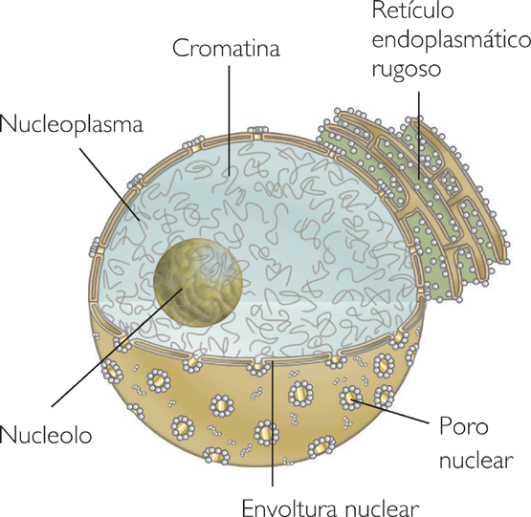

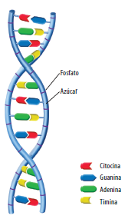
Estructura y organización del ADN
Ya estudiaste que el ADN posee información que es primordial para la determinación de nuestras características. Esta información constituye un código que está establecido por diferentes combinaciones de unidades básicas, denominadas nucleótidos; cada uno de los cuales está formado por diferentes componentes, entre ellos, las bases nitrogenadas.
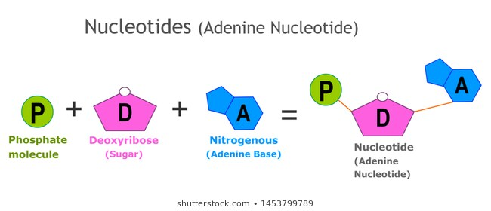
Los nucleótidos, al unirse, forman largas cadenas o hebras que se unen entre sí, mediante los enlaces que se establecen entre las bases nitrogenadas. Las bases nitrogenadas del ADN pueden ser púricas: adenina (A) o guanina (G); o pirimídicas: timina (T) o citosina (C), y se unen entre sí, de acuerdo a una complementariedad que existe entre ellas, tal como se representa en el esquema del costado derecho

El modelo de doble hélice, fue descrito por los físicos James Watson y Francis Crick en 1953, gracias a evidencias anteriores, principalmente la fotografía 51 obtenida por Rosalind Franklin

